**Практична робота №2**

**Тема:** Працюємо з клавіатурним тренажером.

**Мета:** сформувати навички роботи з клавіатурою; навчитися працювати з клавіатурним тренажером.

**Хід роботи:**

1. **Виконайте наступні завдання:**

**Теоретична частина**

**Завдання 1. Попереджуємо втому**

**На малюнках зображено положення рук під час роботи із клавіатурою.**

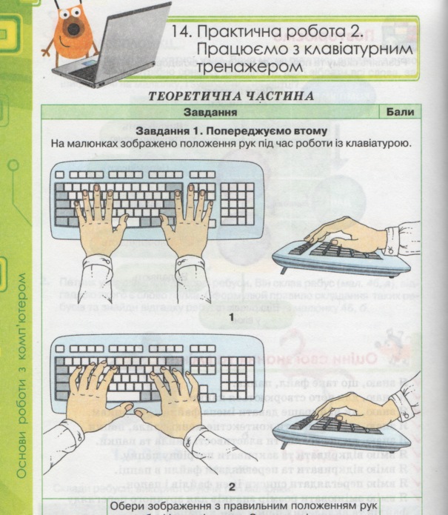

**Варіант 1**: Оберіть зображення з правильним положенням рук при роботі із клавіатурою. Запишіть дві причини, що сприятимуть зменшенню втоми людини, яка сидить за комп’ютером.

**Варіант 2**: Оберіть зображення з неправильним положенням рук при роботі із клавіатурою. Запишіть дві причини, що впливатимуть на втомлюваність людини, яка сидить за комп’ютером з таким положенням рук.

**Завдання 2. Клавіатура**

**П’ятикласниця Олеся працює з клавіатурним тренажером. Розробники цього тренажера потурбувались про те, щоб показати, як правильно розташувати руки на клавіатурі та якими пальцями слід набирати клавіші. Вони переконують, що таким чином після тренувань можна навчитися швидко друкувати всіма десятьма пальцями. Запишіть:**

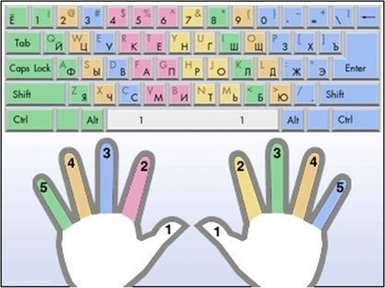

**Варіант 1**:

1. Які клавіші з алфавітно-цифрової групи потрібно набирати середнім пальцем (3) правої руки?
2. Яким пальцем зручно увімкнути режим введення великих літер?

**Варіант 2**:

1. Які клавіші з алфавітно-цифрової групи потрібно набирати безіменним пальцем (4) лівої руки?
2. Яким пальцем зручно натискати службові клавіші?

Примітка: Назви пальців:

1 – великий 4 – безіменний

2 – указівний 5 – мізинець

3 – середній палець

**Завдання 3. Вікно програми**

**Під час роботи із клавіатурним тренажером Stamina учень Олег вирішив змінити налаштування вікна програми.**

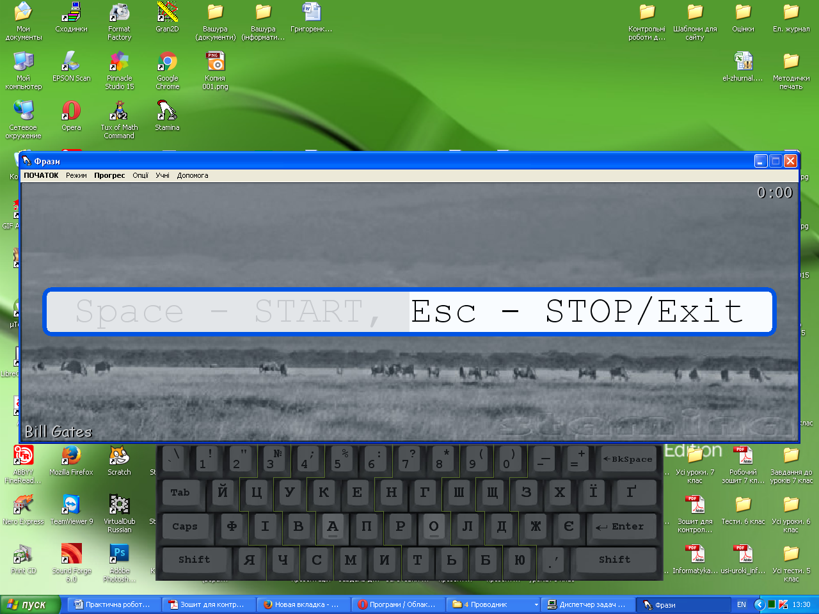

**Він знає, що деякі властивості об’єктів можна змінювати за допомогою контекстного меню.**

**Запишіть, значення якої властивості та якого об’єкта вікна програми клавіатурного тренажера змінив хлопчик.**

**Варіант 1**: 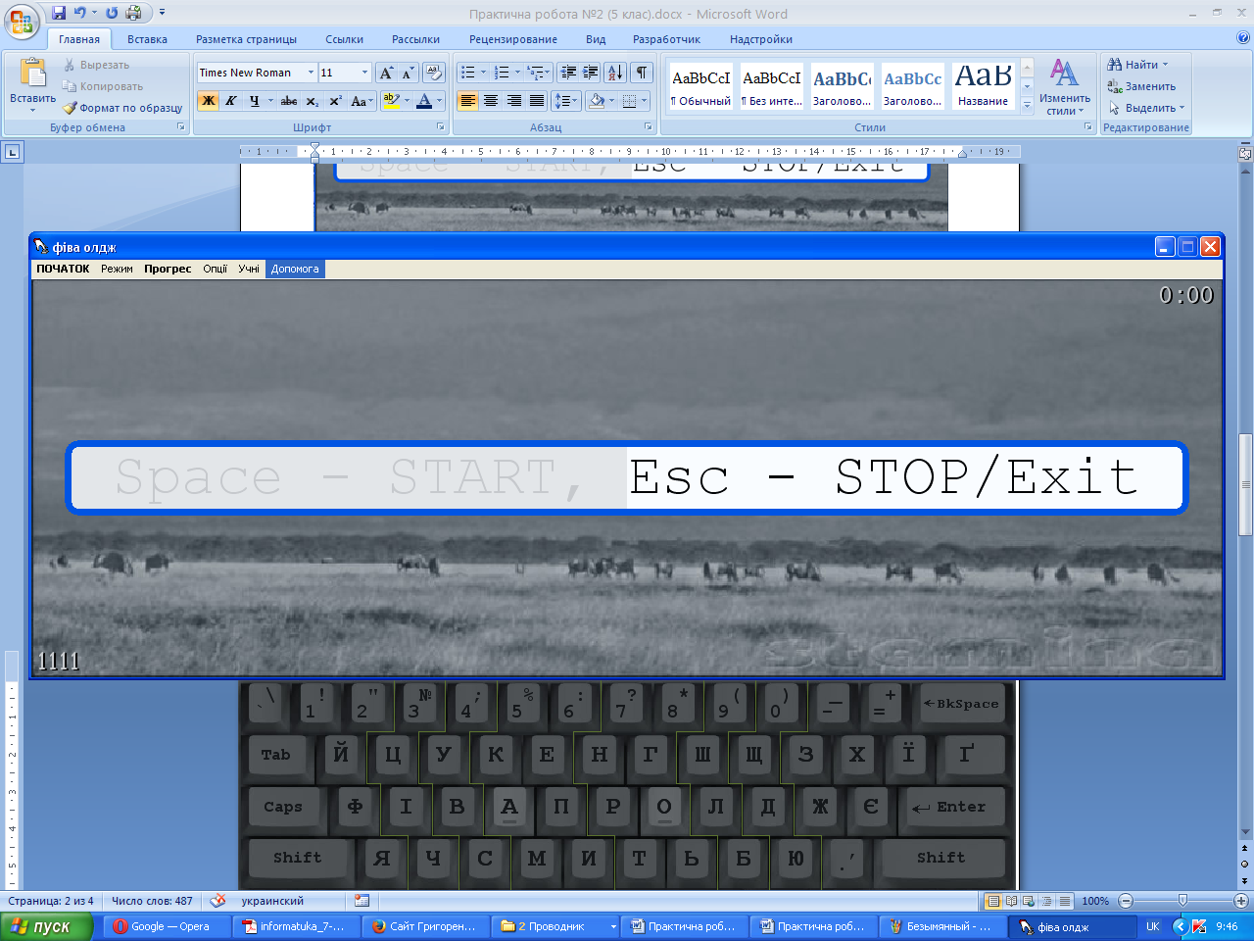

**Варіант 2**: 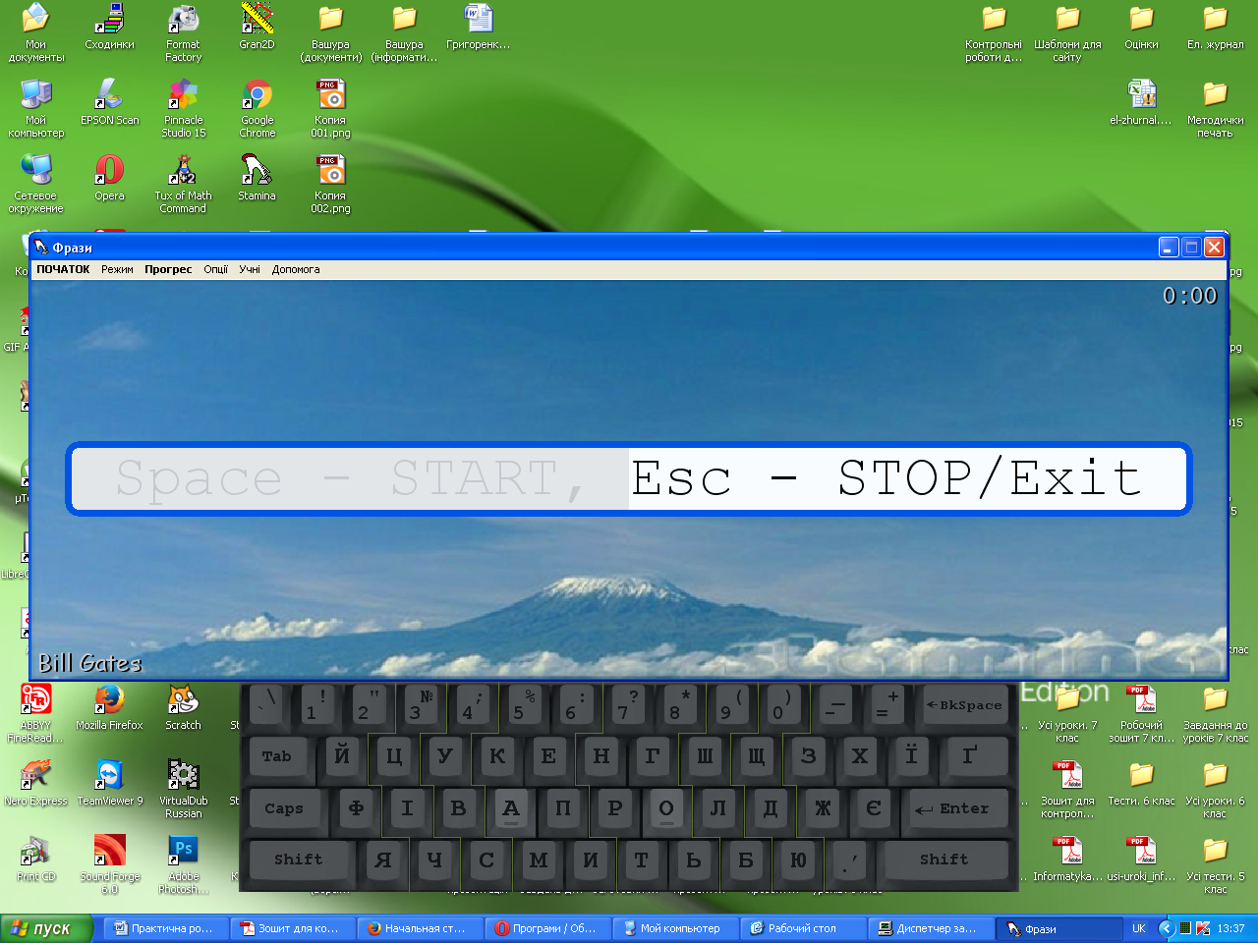

**Завдання 4. Кількість клавіш**

**П’ятикласник Назар отримав завдання для роботи з клавіатурним тренажером. Заповніть таблицю кількості використання клавіш клавіатури для виконання завдання за вказаних початкових умов роботи з комп’ютером.**

|  |  |  |  |  |  |  |
| --- | --- | --- | --- | --- | --- | --- |
| **Клавіша** | Shift | Caps Lock | Пропуск | Числові клавіші | Клавіша | Клавіша |
| **Кількість** |  |  |  |  |  |  |

**Варіант 1**: Режим роботи клавіатури: увімкнено режим великих літер. Фраза для введення: ***о 16:00 прибути на шкільне подвір’я для проведення тренувань! Мати із собою: спортивний одяг, взуття.***

**Варіант 2**: Режим роботи клавіатури: увімкнено режим малих літер. Фраза для введення: ***Запрошуємо на святковий концерт о 17:00 в приміщення школи! Ви побачите: танці, веселі сценки.***

**Практична частина**

**Завдання 1. Клавіатурний тренажер**

1. Завантажте клавіатурний тренажер **Stamina**. Налаштуйте роботу тренажера. Оберіть мову введення – ***українська***.
2. Введіть своє прізвище до списку учнів. Для цього в меню **Учні** оберіть вказівку **Мученики**. Натисніть кнопку **Новий воїн**. Введіть літери, що складають ваше прізвище. Не забувайте, що прізвища пишуться з великої літери!
3. Перейдіть у меню **Режим**, далі – у підменю **Швидке ознайомлення**. У списку, що розгорнеться, перейдіть за такими вказівками:

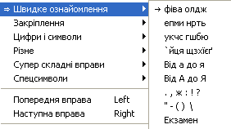

1. Оберіть варіант, який укаже вчитель (Режим ***фіва олдж***).
2. Розпочніть виконання вправи. Натисніть на кнопку **ПОЧАТОК**. Слідкуйте за часом. Коли на годиннику, розташованому в правому верхньому кути вікна програми, буде відлічено **2 хвилини**, натисніть на кнопку **ЗУПИНКА**.
3. Повторіть спробу ***3 рази***.
4. Продемонструйте результати своєї роботи вчителеві. Перевірте, яка у вас швидкість набору символів за хвилину та скільки разів ви помилялись під час виконання вправи. Зауважте, що, наприклад, значення **9%** означатиме, що на 100 натискувань на клавіші у вас було 9 помилок.
5. Коректно завершіть роботу з програмою.

**ІІ. Запишіть висновок до практичної роботи.**